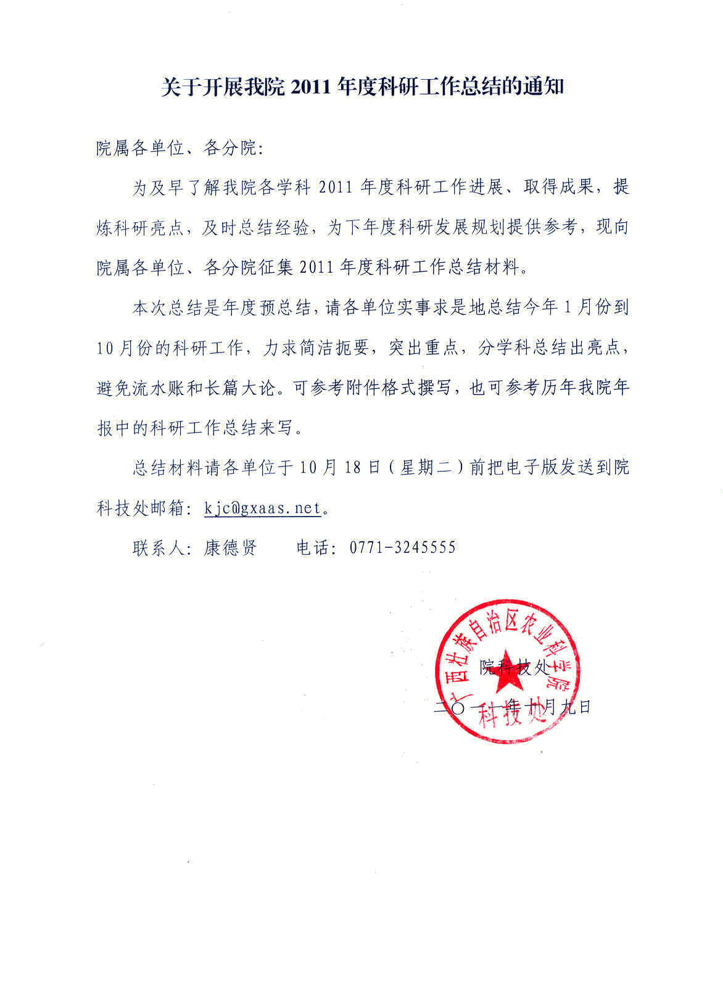
附件：科研工作总结参考格式

广西农业科学院×××研究所2011年度科研工作总结

一、项目申报、立项情况
本单位本年度申报项目情况，获立项情况（含横向项目）。
表1 获立项项目一览表（含横向项目）：
序号 | 项目类别 | 合同（任务书）编号 | 项目（课题）名称 | 主持人 | 经费  （万元）
经费合计
二、取得成果
如成果鉴定、成果登记、品种审定、获颁布的技术标准、获授权的专利、获得的各级科技奖励、发表的科技论文，等等。并参考如下表格具体列出：
序号 | 成果类别 | 成果名称/论文题目 | 主要完成人员 | 证书编号/刊物名称 | 备注
三、各学科主要研究工作进展
分学科（或作物、或课题组）简要总结出本年度的主要研究进展，如资源收集情况、主要开展的研究工作及进展情况。力求全面而精炼。
参考：
◆植物保护与病虫害防治
褐飞虱、白背飞虱和稻瘿蚊研究：监测了广西南宁、云南思茅、开远、河南信阳、湖南长沙、重庆秀山、贵州独山褐飞虱、白背飞虱生物型的变异动态以及广西稻瘿蚊生物型的变异动态，发掘了一批广谱抗性品种和材料。对国际水稻遗传评价试验网的水稻品种（材料）进行褐飞虱和白背飞虱的抗性鉴定，发现抗褐飞虱兼抗白背飞虱的水稻品种（材料）58份，其中1份表现高抗，13份表现为抗和43份表现为中抗；对部分材料进行了田间农艺性状观察，获得了田间主要农艺性状的数据。此外还在广西收集褐飞虱地理种群12种，经鉴定发现它们主要属于褐飞虱Ⅱ型。
植物源农药对烟蚜的控制作用研究：试验结果表明，供试的5种植物源农药中，1%百.楝.烟乳油对烟蚜的室内毒杀效果非常好，达97%以上，比对照药3%啶虫脒的效果还高，1.8%除虫菊素.苦参碱800×的效果为84.45%。
香蕉种质资源抗根结线虫病研究：首次在香蕉上开展了香蕉根结线虫抗性鉴定技术系列研究、根部组织受南方根结线虫侵染后的病变过程研究及系列抗病机理研究，建立一套科学可行的香蕉根结线虫抗性鉴定技术和抗感分级标准，为正确评价香蕉种质资源的抗病性及香蕉种质资源改良创新提供科学依据。
四、科研工作亮点
从本年度科研工作中提炼出取得突破性或标志性的进展，或重大发现，或重要成果等。
参考：
◆野生两性花毛葡萄组培苗首次开花结果
在罗城县水果局的四把镇水源基地，由生物所提供的3600多株野生两性花毛葡萄组培苗优良品种经受了去冬今春干旱的严重考验后，于今年5月下旬在罗城县首次开花结果，表现出优良的高产稳产特性，给当地政府和果农极大的鼓舞。当时野生两性花毛葡萄结果果穗既长又大，预计单株产量可达10公斤以上，如果按每亩120株计算，预计亩产可达1200公斤以上，充分体现出野生两性花毛葡萄的丰产和稳产特点。近几年来，单性花毛葡萄挂果欠佳问题一直困扰着广大的毛葡萄种植户和当地政府。现在，随着野生两性花毛葡萄新品种的选育与推广，这一问题将在罗城县得到彻底解决，这对加快和促进广西毛葡萄产业的发展及当地生态重建意义重大。

五、其他
以上总结未提到的其他科研工作。

六、存在问题及下年度工作设想

